ICS 03.080.01
CCS P 33
DB4302
株洲市地方标准
DB4302/T XXXXX—XXXX

建宁驿站建设与管理规范
Specification for construction and management of "JianNing post"
在提交反馈意见时，请将您知道的相关专利连同支持性文件一并附上。
XXXX - XX - XX发布
XXXX - XX - XX实施
株洲市市场监督管理局 发布

目 次
前言 II
1 范围 1
2 规范性引用文件 1
3 术语和定义 2
4 符号和缩略语 3
5 建设要求 3
5.1 选址要求 3
5.2 设计要求 4
5.3 施工与验收要求 7
6 管理要求 8
6.1 基本要求 8
6.2 服务管理 9
6.3 人员管理 11
6.4 设施设备管理 11
6.5 保洁用品管理 12
6.6 安全管理 12
6.7 文件管理 13
7 评价与改进要求 13
7.1 监督与检查 13
7.2 服务改进 13
附录A （规范性） 智能化系统基本要求 14
附录B （规范性） 驿站标志标牌 17

前 言
本文件按照GB/T 1.1—2020《标准化工作导则 第1部分：标准化文件的结构和起草规则》的规定起草。
请注意本文件的某些内容可能涉及专利。本文件的发布机构不承担识别专利的责任。
本文件由株洲市城市管理和综合执法局提出。
本文件由XXXX归口。
本文件起草单位：株洲市城市管理和综合执法局、希而思（长沙）科技研究院有限公司。
本文件主要起草人：XXXX。

建宁驿站建设与管理规范
- 范围
本文件规定了建宁驿站（以下简称“驿站”）的建设要求、管理要求以及评价与改进要求。
本文件适用于株洲市城区范围内新建、改建及扩建的固定式公共厕所，其他公共厕所可参照使用。
- 规范性引用文件
下列文件中的内容通过文中的规范性引用而构成本文件必不可少的条款。其中，注日期的引用文件，仅该日期对应的版本适用于本文件；不注日期的引用文件，其最新版本（包括所有的修改单）适用于本文件。
GB 5749 生活饮用水卫生标准
GB/T 6952 卫生陶瓷
GB/T 10001.1 公共信息图形符号 第1部分：通用符号
GB 14554 恶臭污染物排放标准
GB/T 17217—2021 公共厕所卫生规范
GB/T 18920 城市污水再生利用 城市杂用水水质
GB/T 31436 节水型卫生洁具
GB 50057 建筑物防雷设计规范
GB 50202 建筑地基基础工程施工质量验收标准
GB 50203 砌体结构工程施工质量验收规范
GB 50204 混凝土结构工程施工质量验收规范
GB 50205 钢结构工程施工质量验收标准
GB 50206 木结构工程施工质量验收规范
GB 50207 屋面工程质量验收规范
GB 50209 建筑地面工程施工质量验收规范
GB 50210 建筑装饰装修工程质量验收标准
GB 50242 建筑给水排水及采暖工程施工质量验收规范
GB 50243 通风与空调工程施工质量验收规范
GB 50300 建筑工程施工质量验收统一标准
GB 50303 建筑电气工程施工质量验收规范
GB/T 50337—2018 城市环境卫生设施规划标准
GB 50339 智能建筑工程质量验收规范
GB 50345 屋面工程技术规范
GB 50606 智能建筑工程施工规范
GB 50642 无障碍设施施工验收及维护规范
GB 50666 混凝土结构工程施工规范
GB 50738 通风与空调工程施工规范
GB 50755 钢结构工程施工规范
GB 50763—2012 无障碍设计规范
GB/T 50772 木结构工程施工规范
GB 50924 砌体结构工程施工规范
GB 51004 建筑地基基础工程施工规范
CJJ 14—2016 城市公共厕所设计标准
CJJ 27—2012 环境卫生设施设置标准
- 术语和定义
GB/T 17217—2021、GB 50763—2012和CJJ 14—2016界定的以及下列术语和定义适用于本文件。

3.1

建宁驿站 JianNing post station
坐落在株洲市城区范围内，在提供如厕功能的基础上，将休息、便民商业、政务服务以及文化展示等多种便民服务功能集合为一体的公共厕所。
注：株洲在古时称为“建宁”。

3.2

公共厕所 public toilet
在公众活动场所设置供社会公众使用的固定式厕所。
[来源：GB/T 17217—2021，3.1]

3.3

厕位 cubicle
如厕的位置，根据便器的类别分为坐位、蹲位和站位。
[来源：CJJ 14—2016，2.0.8]

3.4

第三卫生间 Third bathroom
用于协助老、幼及行动不便者使用，方便如母子、父女、夫妻、异性服侍行动不便者等如厕时获得照顾而使用的厕所间。

3.5

无障碍厕位 Water closet compartment for wheelchair users
公共厕所内设置的带坐便器及安全抓杆且方便行动障碍者进出和使用的带隔间的厕位。
[来源：GB 50763—2012，2.0.15]

3.6

新风除臭系统 Fresh air deodorizing system
由新风换气机及管道附件组成的一套独立空气处理系统，通过整体双向流新风离子除臭技术，将室内空气过滤净化后排出，同时引入室外新鲜空气。

3.7
智能化系统 Intelligent systems
依托物联网与互联网技术，对驿站服务所涉及到的人、事、物进行全过程实时管理，实现合理设计公厕管理模式、提升公厕保洁作业质量、降低公厕运营成本、提高应急处理能力、实时掌握一线管理和作业水平、提高管理效率、为政府管理部门提供实时在线的监管平台。
3.8
监管单位 Regulatory authorities
承担驿站监督检查职能的组织。
3.9
管理主体 Management body
承担和实施属地范围内驿站管理职能的人或组织。
3.10
管养单位 Custody unit
承担驿站日常管理和运行养护职能的组织。
- 符号和缩略语
下列符号和缩略语适用于本文件。
6S：整理、整顿、清扫、清洁、素养、安全（SEIRI、SEITON、SEISO、SEIKETSU、SHITSUKE、SAFETY）
TVOC：总挥发性有机化合物（Total Volatile Organic Compounds）
- 建设要求
  - 选址要求
    - 基本要求

驿站的规划应符合CJJ 27—2012中3.4.1的规定。

驿站的建设应符合城市发展规划，满足本市城市环境及景观要求。

驿站的建设点应无地质灾害、高压电缆等安全隐患。

驿站的建设应减少对城市道路交通、消防通道、行车视线等的影响。
    - 设置要求

根据本市的特点，典型区域的驿站设置应符合以下规定：
- 江河两岸：应结合沿江风光带人流驻足点的情况布置；
- 街道两旁：应布局在城市道路红线之内，宜在建筑退让道路距离、城市道路绿化带、城市绿地内，不侵占人行道；
- 桥底下：应结合桥下桥墩之间的架空空间布置；
- 公园里：应结合浏览路线、景观驻留点等布置；
- 社区中：应结合百姓需求等布置。

驿站的设置密度应符合GB/T 50337—2018中7.1.4的规定。

驿站的设置间距应符合表1的规定。
驿站设置间距
设置位置 |  | 设置间距
城市道路 | 商业性路段 | 小于300 m
城市道路 | 生活性路段 | 300 m～500 m
城市道路 | 交通性路段 | 600 m～1000 m
城市休憩场所 | 开放式公园（公共绿地） | 400 m～1000 m
城市休憩场所 | 城市广场 | 小于200 m
城市休憩场所 | 旅游景区 | 600 m～1000 m
居住区 | 新建居住区 | 300 m～500 m

  - 设计要求
    - 基本要求

驿站的整体工程设计，如建筑、防火、抗震、卫生及节能等，应符合CJJ 14的规定。

驿站的室外设计，如建筑造型、立面选材、色彩设计等，应与周边环境协调，注重美观和人文特色。

驿站的内部装饰，应简洁、大方、温馨、雅致。
    - 分类与功能

根据人流量、周边环境及业态的不同，将驿站分为：A级驿站、B级驿站和C级驿站三种级别。

不同级别驿站的功能应符合表2的规定。
不同级别驿站的功能
类别 | 基础功能（公共厕所） | 其他服务功能
类别 | 基础功能（公共厕所） | 便民商业功能 | 便民服务功能 | 公共服务功能
A级驿站 | 具备卫生间、第三卫生间、母婴室、盥洗间、工具间、管理间、无障碍设施及统一的标识系统 | 售卖机、便利店、充电设施、广告集合地、咖啡室 | 无线网络、直饮水机、急救医药箱、手机充电宝、共享雨伞、图书漂流角、称重仪、擦鞋机 | 城管执法岗亭、户外劳动者港湾、青年之家、党群服务站、献血屋、走失儿童老人临时联络站
B级驿站 | 具备卫生间、第三卫生间、盥洗间、工具间、管理间、无障碍设施及统一的标识系统 | 售卖机、便利店、充电设施、广告集合地、咖啡室 | 无线网络、直饮水机、急救医药箱、手机充电宝、共享雨伞、图书漂流角、称重仪、擦鞋机 | 城管执法岗亭、户外劳动者港湾、青年之家、党群服务站、献血屋、走失儿童老人临时联络站
C级驿站 | 具备卫生间、盥洗间、工具间、管理间、无障碍设施及统一的标识系统 | 售卖机 | 不具备 | 不具备
    - 建筑设计
      - 面积指标

不同级别驿站的建筑面积应符合表3的规定。
- 不同级别驿站的面积
类别 | 功能分区 | 建筑面积占比  % | 总建筑面积  m²
A级驿站 | 基础功能 | ≥50 | 80～100
A级驿站 | 便民服务功能 | ＜50 | 80～100
A级驿站 | 便民商业功能 | ＜50 | 80～100
A级驿站 | 公共服务功能 | ＜50 | 80～100
B级驿站 | 基础功能 | ≥50 | 60～80
B级驿站 | 便民服务功能 | ＜50 | 60～80
B级驿站 | 便民商业功能 | ＜50 | 60～80
C级驿站 | 基础功能 | ≥50 | 30～50
C级驿站 | 便民服务功能 | ＜50 | 30～50

工具间面积应不小于2 m²。
      - 厕位设计

女厕位与男厕位的比例应为3:2，人流量大的场所应提高至2:1。

大便厕位中蹲便器与坐便器的比例应为4:1。

每个大便厕位长不应小于1.20 m，宽不应小于0.90 m；每个小便厕位进深应为0.75 m，宽不应小于0.80 m。

每个大便厕位应为一个独立的单元空间。大便厕位门高应大于1.8 m，大便厕位门锁应显示有、无人如厕，并应能由管理员从外开启。

每个小便厕位应有高0.8 m、宽0.6 m的隔断板，并应设置搁物台。
      - 平面布局

应将大便间、小便间和盥洗室分室设置，使各室具有独立功能。

单排厕位外开门走道宽度不应小于1.2 m；双排厕位外开门走道宽度不应小于1.50 m。

应配置安装有节水型洗手盆的洗手台。

卫生洁具的平面布置应符合CJJ 14—2016中4.4的规定。其中，两个洗手盆之间的间隔应大于0.8 m，蹲（坐）便器的前沿离门不应小于400 mm。
      - 空间要求

室内高度应为3 .5m～4 m，设天窗时可适当降低高度。

室内地坪标高应高于室外地坪0.15 m以上。

室内地面应有0.01°～0.015°的坡度坡向地漏，蹲台地面坡度应坡向蹲便器。冲洗水不应流向室外。
    - 卫生设备
      - 卫生洁具

大便器应采用防臭、易清洁、节水的按键式蹲（坐）便器，长度不应小于600 mm。

独立小便器应选用易于保洁的半挂式小便器，冲水阀应采用红外感应式。

卫生洁具的用水量应符合GB/T 31436的规定。大便器应采用每次用水量不大于4 L的冲水系统。

陶瓷卫生洁具应符合GB/T 6952的规定。

洗手盆应采用台下式，深度不应小于600 mm，边缘不应突出于台面之上。儿童专用洗手盆高度应为500mm～600 mm。

洗手龙头应采用节水、耐用、感应式器具。
      - 辅助设备

大便厕位应设置承重不小于6.8 kg的防腐蚀挂物钩。

长度大于1.4 m的大便厕位，应设置搁物台。

厕位宜设置扶手，扶手应具有抗菌功能。

坐便器上应安装清洁坐垫，并每天更换。

驿站内应配备手纸盒，并应免费提供具有水溶性的厕纸。

驿站内应配置洗手液、烘干机、独立式面镜。
    - 配套设备

驿站内应配置空调和自动除臭设备。

驿站内应配置智能化系统，以监控内部环境卫生。智能化系统的基本要求应符合附录A的规定。

驿站内应配置防蝇、防蚊设备，外围应配置防鼠设备。

管理间应配置至少1个1A的手提式干粉灭火器。

驿站内应配置紧急呼叫器、急救药箱、废物收容器等设备。

驿站内应根据气候设置降温和取暖设施，冬季水龙头出水温度低于15 ℃的应设水加热设施，洗手水温不应大于40 ℃。

其他设施设备，应符合表2的规定。
    - 照明

应采用防潮节能型照明灯具，厕所间照度不应小于150 lx，管理间照度不应小于100 lx。

应配备应急照明灯具，灯具应选用LED照明灯光。

窗地面积比不应小于1:7，当外墙侧窗不能满足要求时应增设天窗。
    - 通风

厕所空间换气应按每个厕位不小于40 m³/h计算通风量。

内部通风流向应由盥洗区与工作人员休息区流向小便区、大便区，避免反流。

驿站内除自然通风外，应采用新风除臭系统实时智能抽吸排泄瞬间异味及坑位残留异味，保持空气清新。

排水管道的主干管、化粪池应设置排气管，并向高空排放。
    - 给水排水

冲厕用水应符合GB/T 18920的规定，洗手用水应符合GB 5749的规定。

洗手用水应单独由上水引入，不应将回用水用于洗手。

有市政污水管网，驿站的污水宜排入污水管网，无市政污水管网的应排入化粪池。

化粪池应有防爆、防臭措施，并应设置可燃气体浓度监测装置以及浓度超限报警装置。
      - 有市政污水官网的，
    - 第三卫生间

第三卫生间的位置应靠近驿站入口。对于多层驿站，第三卫生间应设在地坪层，方便行动不便者进入。

第三卫生间的使用面积不应小于6.5 m²。

第三卫生间内部的基本设施设备应至少包括：无障碍厕位、成人洗手盆、母婴护理台、挂衣钩、呼叫器、儿童坐便器、儿童洗手盆、儿童安全座椅。

儿童小便器前缘高度不应大于350 mm。
    - 无障碍设施
无障碍设施的设计应符合CJJ 14—2016第7章的规定。
    - 建筑物防雷
驿站的防雷设计应符合GB 50057的规定。
    - 标志标牌
驿站的各种标志标牌应符合附录B的规定。
    - 建筑材料

建筑材料应优先采用环保的新材料、新技术。

主要建筑材料应符合表4的规定。
- 建筑材料要求
序号 | 材料项目 | 材料要求
1 | 室内顶棚 | 防潮、防腐蚀的高级材料吊顶
2 | 室内墙面 | 浅色瓷砖等材料
3 | 地面、蹲台 | 深色防滑防渗地砖
4 | 窗户 | 双层玻璃
5 | 给水 | 优质耐用管材，管径50 mm～90 mm
6 | 排水 | 优质耐用排水沟大于200 mm，带水封
7 | 地漏 | 防臭、防堵塞、防干涸、易清理，带水封地漏
8 | 大便厕位隔断 | 防划、防滑、防烫、易擦洗、环保的高档新材料
9 | 大便厕位门 | 防潮、防烫、防腐、易擦洗、环保材料
10 | 小便站位隔板 | 防潮、防烫、防腐、易擦洗、环保材料
11 | 无障碍扶手 | 不锈钢
  - 施工与验收要求
    - 总体要求
驿站建筑工程施工质量的验收应符合GB 50300的规定。
    - 地基与基础
驿站地基与基础工程的施工和验收应符合GB 51004及GB 50202的规定。
    - 主体结构
按照工程结构材料的不同，驿站主体结构的施工和验收应分别符合以下规定：
- 混凝土结构的施工和验收应符合GB 50666及GB 50204的规定；
- 砌体结构的施工和验收应符合GB 50924及GB 50203的规定；
- 钢结构的施工和验收应符合GB 50755及GB 50205的规定；
- 木结构的施工和验收应符合GB/T 50772及GB 50206的规定。
    - 建筑装饰装修
驿站建筑装饰装修工程的施工和验收应符合GB 50209及GB 50210的规定。
    - 屋面
驿站屋面工程的施工和验收应符合GB 50345及GB 50207的规定
    - 给排水及卫生设备
驿站给水、排水工程及卫生设备的安装与验收应符合GB 50242及CJJ 14—2016中4.5的规定。
    - 通风与空调
驿站通风与空调工程的施工和验收应符合GB 50738及GB 50243的规定。
    - 建筑电气
驿站建筑电气工程的施工和验收应符合GB 50303的规定。
    - 智能建筑
驿站智能建筑工程的施工和验收应符合GB 50606的GB 50339的规定。
    - 无障碍设施
驿站无障碍设施的施工和验收应符合GB 50642的规定。
- 管理要求
  - 基本要求
    - 机制与制度建设
      - 管理机制

管理主体负责驿站及管养单位的管理。

管养单位负责驿站的日常运行养护。

监管单位负责对驿站的运行进行监督检查。

应有日常运作经费，保障各项工作、活动的有序开展。

驿站宜采用市场化运作模式。
      - 制度建设
应建立日常运行和各项服务管理制度，包括但不限于:
日常管理制度，包括资产管理制度、设施设备维护管理制度、环境卫生管理制度、工作人员管理制度、投诉处理制度、信息管理制度等；
服务场所针对性的服务与管理制度，包括保洁服务作业流程规范、卫生检查及服务巡查制度、服务评价改进规范等；
安全管理制度，包括安全保卫、突发性安全事故应急预案等相关规章制度。
    - 6S管理
      - 整理
“要与不要，一留一弃”：应将工作场所的物品按必要性进行区分，留下必要的，消除非必要的，腾出空间，防止误用，塑造清爽的工作场所。
      - 整顿
“科学布局，取用快捷”：必需品应依规定位置摆放，放置整齐并加以标识。
      - 清扫
“清除垃圾，美化环境”：应将工作场所内每个角落清扫干净，保持工作场所干净、亮丽。
      - 清洁
“清洁环境，贯彻到底”：应将整理、整顿、清扫进行到底且制度化，保持环境美观。
      - 素养
“形成制度，养成习惯”：每位管理员应严格遵守规则做事，养成积极主动的习惯。
      - 安全
“安全操作，以人为本”：应重视员工的安全教育，每时每刻保持安全第一的观念，防患于未然。
    - 驿站LOGO管理

驿站LOGO应由株洲市城市管理和综合执法局（以下简称“市城管局”）负责管理，并建立相应的记录及档案。

在下列载体或活动中允许使用驿站LOGO：
- 驿站主标志标牌；
- 驿站广告宣传刊物；
- 文档手册、宣传册等印刷品；
- 驿站内部的管理制度、标准及记录等相关文件；
- 特定的交易文书；
- 举办或参加展示会。
  - 服务管理
    - 开放时间
      - 窗口地带、人口密集区域等的驿站应24小时免费开放。
      - 人流量较少的驿站应根据实际情况合理安排开放时间。
    - 服务内容

各级驿站的服务内容应符合表2的规定。

驿站内的厕纸、一次性坐垫以及各种便民服务应免费提供。

驿站内的广告在投放前应经管理主体单位审核，审核通过后报监管单位批准。广告内容应积极向上，有利于人民的身心健康，遵守社会公德和职业道德，维护国家的尊严和利益。
    - 服务环境
      - 基本要求

驿站内的卫生学评价指标应符合GB/T 17217—2021中表1的规定。

驿站的恶臭污染物排放应符合GB 14554的规定。
      - 保洁维护
        - 保洁频次
在保洁时段内应按照“随脏随清扫”的原则进行保洁，人流高峰期应加大保洁频次。
        - 室外保洁质量

驿站外墙应清洁，不应吊挂杂物。

驿站的坡道、台阶、走道及驿站外责任区应整洁，无垃圾、吊挂、积水、结冰、障碍物、纸屑、烟蒂等杂物。

驿站的扶手应干净无灰尘。

驿站周边5 m范围内应干净整洁。

驿站化粪池、贮粪池内粪便不应超过其容积的3/4，周围场地应整洁、无垃圾、粪迹、污水，无恶臭、蝇蛆等。

驿站室外的标志、标牌应清晰可见，无污渍、无损坏、无脱落、无残缺等。
        - 室内保洁质量

驿站室内保洁应做到“十净、十无、三通”，其中：
“十净”包括：标牌净、门窗净、墙面净、地面净、便器净、隔板净、洗手台净、镜面净、扶手净、手纸盒净；
“十无”包括：无蚊蝇、无臭味、无积尘、无蛛网、无暴露垃圾、无污水、无尿垢、无污迹、无纸篓满溢、无乱贴乱画；
“三通”包括：通水、通电、通风。

天花板、栏杆、楼梯等干净整洁、无污渍、无破损、无积灰、无蜘蛛网等。

冲水设备、洗手龙头和挂衣钩等应干净整洁，照明灯具、防蚊、防蝇、防鼠设备应洁净。

纸篓内废弃物不应超过容积的2/3。

驿站内配备绿色植物的，应定期对绿色植物进行护理，及时清除落叶、枯枝；配备管理间或工具间的，应保持整洁；配备第三卫生间的，第三卫生间内的设施应完好洁净，并应做到一客一净。

如厕所需的卫生纸、坐垫纸、洗手液及垃圾袋等耗材应及时补充。
  - 人员管理
    - 人员配置

每座驿站应指定1名站长。

每座驿站应配备至少1名专职管理员，人口密集区域和实行24小时开放的驿站应实行“多人一站”。

每座驿站应配备设备维修员。
    - 人员要求
      - 站长

站长为驿站的监督责任人，负责驿站的整体运行和监督管理，其信息应上墙公示。

站长应不定期对所辖驿站进行监督检查，沟通协调相关问题并进行处理，保证驿站的正常运行。
      - 管理员

管理员负责驿站的保洁及设施设备的日常管理工作。

管理员应经过培训，合格后方可上岗。

管理员应掌握药物消杀、消防等知识并能熟练使用，应具备疏导和维持驿站秩序的能力，对破坏驿站设施设备的行为进行劝阻，劝阻无效时应及时上报

管理员应着装统一，文明作业、服务规范、礼貌待人，需要时应对老弱病残幼等特殊人群提供如厕帮助。

管理员应定时定点上岗，不应擅自离岗或从事与驿站服务无关的活动，不应私自雇工顶岗或转包，不应随意停用厕位或将管理间、工具间改作他用。

管理员捡拾到遗失物品时，应及时交还失主或上级管理部门。

管理员应自觉接受上级主管部门和群众的监督，发生突发事件时应及时上报。

管理员应如实、及时做好工作台账的记录。
      - 维修员

维修员应熟悉驿站设施设备的情况，具备相应的维修技能。

维修员应定期对驿站的设施设备进行维护保养，在接到维修通知后应能第一时间处理。
  - 设施设备管理
    - 基本要求

驿站内采光、照明、通风、给排水以及便器等基础设施设备的完好率应大于或等于95%。

驿站的标识标牌应保持清洁，且无破损、遮挡、残缺、锈迹、歪斜。各类指向性标牌应保持指示方向准确。

驿站无障碍设施应完好，无障碍通道应通畅。

管理主体应采用巡回方式检查，发现问题时应及时处理，保障驿站内设施设备功能完好。

设施设备维修期间，驿站应有提示如厕人员的明显标识，并明确停用时间及原因。

设施设备的维修记录应完整、清晰、准确，维修时限应符合表5的规定。

- 驿站内设施设备维护时限
序号 | 设施设备项目 | 维修时限
1 | 门、窗、洗手盆、冲水设备、面镜、挂衣钩等 | 1天
2 | 除臭或空气净化设备 | 1天
3 | 内外标识、提示牌、宣传牌等 | 1天
4 | 天花板、墙面、地面、隔断板等 | 3天
5 | 其他大型设备的维修维护 | 7天
    - 智能化系统

管理员应每日对智能化系统进行清洁，实时维护系统的干净完好；每季度清理打扫室外通风口。

维修员应至少每季度对智能化系统进行一次检查、测试、保养、维修，有特殊要求的可增加巡检次数，确保设备正常运行。

系统管理人员应实时对智能化系统进行监管。发生异常时，应及时通过后台进行处理；后台无法处理的，应第一时间调派人员赴现场进行处理。

突然断电时现场人员应立即关闭电源，以防止线路恢复供电时，传感器及触摸屏自行通电而对机内元件造成损害。

应定期对智能化系统信息进行收集与备份，有异常的及时协调处理。
    - 便民服务设施设备

应定期对无线网络的稳定性进行检查和维护。

应定期对直饮水设备的滤芯进行检查，滤芯不合格时应进行更换。

应定期对称重仪进行校准，确保设备的准确度。

应定期统计急救医药箱内的药品数量、种类，及时进行补充；药品超出有效期的，应及时更换。急救医药箱应上锁，由管理员专管。

应定期对共享雨伞进行检查，确保雨伞数量不少于3把；有故障的应及时收回并补充。

应定期对图书漂流角书刊进行整理、检查和补充，破损严重的书刊应及时淘汰并补充。

应定期补充擦鞋机的鞋油，且鞋油应上锁，由管理员专管。
  - 保洁用品管理

保洁用品的管理遵守“谁使用、谁保管、谁负责”的原则。

保洁用品应由管理主体定期统一发放，已分发到驿站的保洁用具应由管理员负责保管、保养。

需轮流使用的保洁用品，轮岗管理员应做好交接工作，分清各自的责任和义务，因交接工作不到位而无法确定保洁工具损坏或遗失的责任人时，由交接双方共同承担相应的责任。

保洁用品的使用应厉行节约，减少浪费，不应挪为他用或私用。

清洁工具应分类管理，干湿分离，标识清晰，并摆放整齐。

保洁用品除放置在洗手台上的洗手液外，其余均应上锁。

管理主体应定期对保洁用品用具的使用情况进行检查，并做好检查记录。发现不合格情况时，应要求管理员限期整改。
  - 安全管理

管理主体应建立、健全驿站的安全运营责任制，明确各个人员的工作及职责。

管理主体应对各个人员进行安全教育培训。

管理主体应定期对消防器材进行维护保养，确保消防器材正常使用。灭火器应设置在明显易取的位置。

管理主体应定期对驿站进行综合隐患排查，提出整改措施，督促隐患治理。

不应在管理间、工具间等区域使用明火及放置易燃、易爆、易腐蚀等危险品。不应在驿站内私自接水、接电、淘菜、洗衣等。

遇雨雪等恶劣天气应适时开启照明设备并铺设防滑垫，及时扫雪（水）除冰，并设置相关警示标志。

驿站应配备必要的个体防护用品，如口罩、手套等，并监督、指导人员正确佩戴、使用。

消杀药品应定点存放，并对使用情况登记建档。消杀全过程应做好安全防护。不应使用强腐蚀性清洁剂。

管理主体应制定突发事件应急预案，对危害国家安全、人身安全的事件进行快速反应。
  - 文件管理

应做好文件建档及重要工作、活动记录建档，档案应按相关规定进行保存，并明确人员进行保管与维护。

管理主体应分类管理并保存以下文件：
驿站的设计图纸、验收资料；
与管养单位签订的委托合同或协议；
各项管理制度等。

管养单位应分类管理并保存以下文件：
日常清洁、消毒、检查、维修、培训等相关操作及活动记录；
公众意见本、投诉记录等。
- 评价与改进要求
  - 监督与检查
    - 巡查

管理主体应每日对责任片区内的驿站进行巡查，每日巡查比例应不低于1/5，确保每周对责任片区内的驿站巡查一遍。

监管单位应定期对驿站运营情况进行巡查，发现问题及时通知管理主体及管养单位进行整改。
    - 公众评价与投诉

管理主体应在驿站内设意见本或意见箱，定期收集、分析公众意见。

管理主体应定期开展公众满意度调查，收集、分析公众对服务效果的反馈情况。

管理主体应在驿站内的显著位置公开投诉渠道，渠道包括：投诉电话、电子邮箱、二维码及公众号等。投诉应在3个工作日内处理完结，对情况复杂的投诉，如设备损坏严重需大面积修补维护的，经上级主管部门批准可适当延长办理时限。
  - 服务改进
管养单位应根据公众意见、投诉、满意度调查以及管理主体和主管部门的检查结果，分析原因，并采取有效的纠正和预防措施，持续改进服务。

- （规范性）
智能化系统基本要求
  - 系统组成
智能化系统应至少包含以下三个部分：
- 新风除臭系统；
- 智能化设备；
- 智慧管理平台。
  - 新风除臭系统
新风除臭系统的组成模块及功能应符合表A.1的规定。
表A.1 新风除臭系统模块及功能
序号 | 模块 | 设备名称 | 功能
1 | 空气品质管理系统 | 除臭一体机 | 新风、除臭
1 | 空气品质管理系统 | 香氛系统（选加） | 空气香氛
2 | 智能传输单元 | 温度、湿度传感器 | 温湿度指数传感
2 | 智能传输单元 | H₂S传感器 | 硫化氢指数传感
2 | 智能传输单元 | NH₃传感器 | 氨气指数传感
2 | 智能传输单元 | TVOC传感器 | TVOC指数传感

  - 智能化设备
智能化设备的组成模块及功能应符合表A.2的规定。
表A.2 智能化设备模块及功能
序号 | 模块 | 设备名称 | 功能
1 | 智能主控单元 | 智能主控机 | 系统控制
1 | 智能主控单元 | 智能网关 | 系统控制
1 | 智能主控单元 | 多功能交换机 | 数据传输
1 | 智能主控单元 | LED显示屏幕 | 控制显示
2 | 智能显示单元 | 多功能显示终端 | 智慧显示终端
3 | 智能传输单元 | 客流量统计设备 | 客流量传感
表A.2 智能化设备模块及功能（续）
序号 | 模块 | 设备名称 | 功能
3 | 智能传输单元 | 智能水表 | 用水量传感
3 | 智能传输单元 | 智能电表 | 用电量传感
4 | 安全防护单元 | 视频监控设备 | 监控视频
4 | 安全防护单元 | 紧急呼叫器 | 紧急求救装置
4 | 安全防护单元 | 无线声光报警器 | 紧急求救装置
5 | 照明控制单元 | 总线电源 | 智控装置
5 | 照明控制单元 | 多功能网关 | 智控装置
5 | 照明控制单元 | 四路开关执行器 | 智控装置
6 | 人文单元 | 智能新风香氛一体机 | 空气香氛
6 | 人文单元 | 高保真智能音箱 | 如厕音乐

  - 智慧管理平台
智慧管理平台的组成模块及功能应符合表A.3的规定。
表A.3 智慧管理平台模块及功能
序号 | 模块 | 功能名称 | 功能说明
1 | 驿站在线管理平台 | 大屏幕显示 | 展示现场设备传回的基本数据：区域分布占比、WiFi、水电数据消耗、人流量统计、驿站评价、空气数据信息
1 | 驿站在线管理平台 | 负责人管理 | 以区或市为单位进行设定等级，不同级别查看权限不同
1 | 驿站在线管理平台 | 负责人管理 | 可进行增删改负责人信息
1 | 驿站在线管理平台 | 保洁人员管理 | 按驿站名称进行保洁对应
1 | 驿站在线管理平台 | 保洁人员管理 | 可进行增删改保洁人员信息
1 | 驿站在线管理平台 | 驿站数据导入 | 可根据区域筛选，逐条增加
1 | 驿站在线管理平台 | 驿站信息编辑 | 可针对单个驿站信息查看、信息编辑、图片上传
1 | 驿站在线管理平台 | 驿站数据展示 | 可查看单个驿站数据：空气质量数据、水电数据、人流量、保洁人员信息、打扫数据等
2 | PC端管理系统 | 环卫风采 | 风采信息增删改操作，支持文字＋图片
2 | PC端管理系统 | 报修记录 | 报修记录上传、查看、状态的更改，维修时效、倒计时提醒
2 | PC端管理系统 | 评价管理 | 筛选查看驿站的满意度评价
2 | PC端管理系统 | 数据统计管理 | 可按相对应条件筛选
表A.3 智慧管理平台模块及功能（续）
序号 | 模块 | 功能名称 | 功能说明
3 | 智慧显示终端 | 43寸LED高清显示终端 | 高清晰度
3 | 智慧显示终端 | 客流量实时显示 | 每日实时人流量，每15分钟更新一次
3 | 智慧显示终端 | 气味数据及空气品质实时在线显示 | 空气数据15秒钟更新一次
3 | 智慧显示终端 | 日期、天气等便民信息显示 | 日期：年月日、时分秒、星期
3 | 智慧显示终端 | 政府宣导或商业运营的图片或视频 | 可支持：文件（PDF、PPT）、视频（视频容量300 M，可同时播放10部）、音乐（MP3、可叠加播放）、字幕（无文字限制、位置可调节）、图片（PNG、JPG，格式：1920 PX×600 PX），图片、视频、音乐等可轮播

- （规范性）
驿站标志标牌
  - 通用要求
驿站标识标牌的设计和布置应符合GB/T 10001.1和CJJ 14—2016中4.3.9的规定。
  - 驿站主标志

驿站的主标志由图形和文字两部分组成，应符合图1的规定。


  - 驿站主标识

主标志中，左侧为驿站图形（logo），右侧为驿站文字。特殊情况下可上下分布，即：上方为驿站图形（logo），下方为驿站文字。

主标志的设计应符合以下规定：
- 底版材质为304不锈钢，采用激光切割、焊接成型制作，并使用氟碳烤漆，颜色为高级灰；
- 图标、文字及符号采用镂空设计，背衬乳白亚克力，内置蓄光品；
- 中英文字体选用汉仪中宋简体。
  - 标牌分类
驿站标牌根据功能不同，分为：
- 标识牌：包括公厕标识、导向指引、功能标识等；
- 公示牌：包括管理制度、党建公示、保洁标准、如厕须知、提醒警示、服务评价等。
- 宣传牌：包括公益宣传、户外广告等。
  - 驿站标识牌
驿站标识牌的设计及设置应符合表A.1的规定。
  - 驿站公式牌
驿站公式牌的设计及设置应符合表A.2的规定。
  - 驿站宣传牌
驿站宣传牌的设计及设置应符合表A.3的规定。

  - 驿站标识牌
种类 | 设计要求 | 设计图样 | 设置要求
导向  指引牌  19  DB4302/T XXXX—XXXX | 1.主标识牌内容由“驿站主标识”和“‘公共卫生间’字样及标志”两部分组成。  2.成品为黑底白字，标志为白色，外圈加银灰色镶边。  3.长宽比例为16:5，应根据驿站的建筑面积按比例缩放。设计图样中未规定部分可自我定义，但应整体协调、清晰，美观大方。  4.材质为发光字体的使用白色亚克力板，材质为非发光字体的使用烤漆不锈钢材质。 | 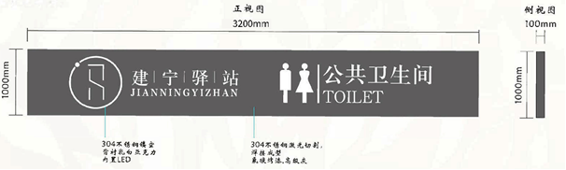 | 1.应设置在驿站外墙面的醒目位置。  2.无法设置字样的，应在外墙设置驿站LOGO或图形符号。
导向  指引牌  19  DB4302/T XXXX—XXXX | 1.导向指引牌内容由“驿站主标识”、“‘公共卫生间’字样及标志”、“方向和距离”以及“‘驿站服务号’二维码”四部分组成。  2.成品为黑底白字，标志为白色，外圈加银灰色镶边。  3.设计图样中未规定的部分可自我定义，但应整体协调、清晰，美观大方。  4.材质为发光字体的使用白色亚克力板，材质为非发光字体的使用烤漆不锈钢材质。 | 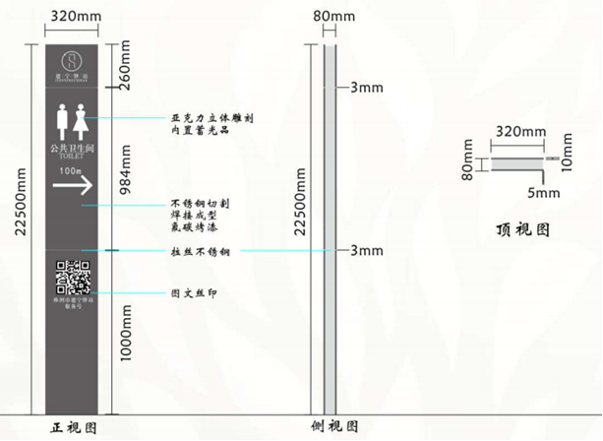 | 1.应设置在驿站周边50 m～200 m的醒目位置。  2.应按照“多杆合一”的要求，安装在周边交通标志杆、路灯杆上。

  - 驿站标识牌（续）
20
DB4302/T XXXX—XXXX
种类 | 设计要求 | 设计图样 | 设置要求
入口处功能标识牌 | 1.由卫生间标志、残疾人标志、儿童标志等组成。  2.使用液态亚克力发光字，面板为乳白色，侧边高级灰。 | 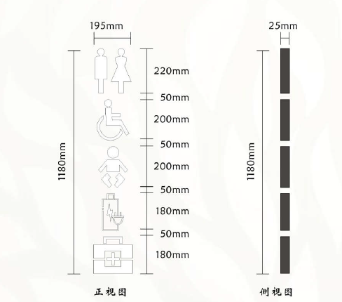 | 应设置在驿站进门口旁醒目位置。
男女厕 | 使用不锈钢切割焊接造型，图文立体切割，镀黑钛。 | 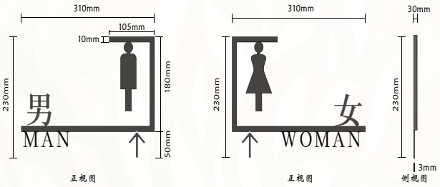 | 应设置于入口醒目位置。

  - 驿站标识牌（续）
种类 | 设计要求 | 设计图样 | 设置要求
厕位（坐位、蹲位） | 拉丝不锈钢切割，镀黑钛。 | 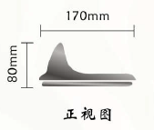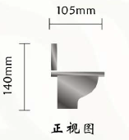 | 应设置于厕门上方醒目位置。
工具间  21  DB4302/T XXXX—XXXX | 拉丝不锈钢切割，镀黑钛。 | 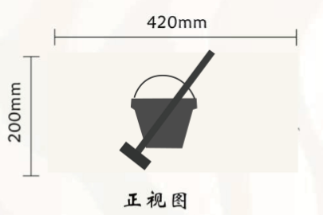 | 应设置于进门上方醒目位置，提示牌最高点距地面约2 m。

  - 驿站标识牌（续）
22
DB4302/T XXXX—XXXX
种类 | 设计要求 | 设计图样 | 设置要求
母婴室 | 拉丝不锈钢切割，镀黑钛。 | 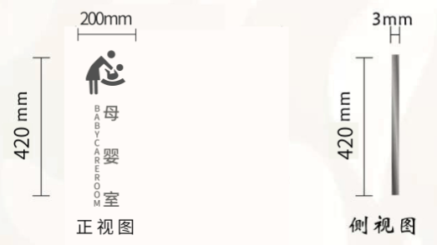 | 应位于进门上方醒目位置，提示牌最高点距地面约2 m。
第三卫生间 | 拉丝不锈钢切割，镀黑钛。 | 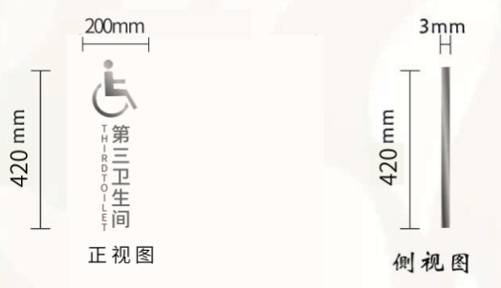 | 应位于进门上方醒目位置，提示牌最高点距地面约2 m。

  - 驿站标识牌（续）
种类 | 设计要求 | 设计图样 | 设置要求
服务功能指示牌  23  DB4302/T XXXX—XXXX | 1.黄底黑字，采用5 mm水晶版UV打印。  2.尺寸应统一，具体可根据实际调整。 | 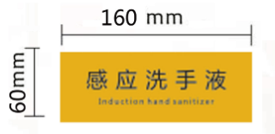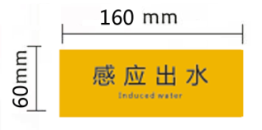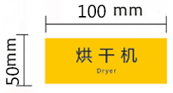 | 应位于功能设备设施旁醒目位置。
服务功能指示牌  23  DB4302/T XXXX—XXXX | 1.黄底黑字，采用5 mm水晶版UV打印。  2.尺寸应统一，具体可根据实际调整。 | 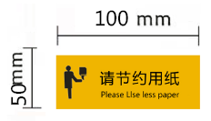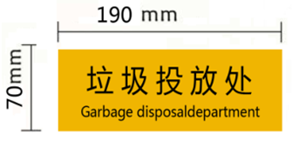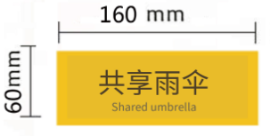  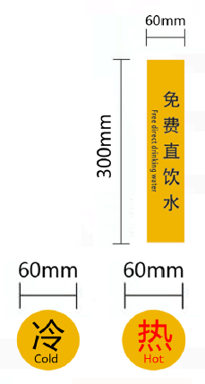 | 应位于功能设备设施旁醒目位置。

  - 驿站标识牌（续）
24
DB4302/T XXXX—XXXX
种类 | 设计要求 | 设计图样 | 设置要求
提醒牌 | 1.黄底黑字，采用5 mm水晶版UV打印。  2.尺寸应统一，具体可根据实际调整。 | 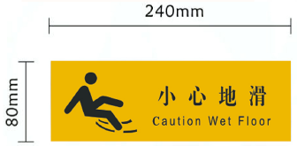 | 1.应在有潜在危险的地点的l m以内设置安全提醒牌。  2.保洁及设施设备维修维护期间，应在门口设置清扫牌提醒入厕人员。  3.恶劣天气应设置相关警示标志或安全标识提醒如厕人员。
提醒牌 | 1.黄底黑字，采用5 mm水晶版UV打印。  2.尺寸应统一，具体可根据实际调整。 | 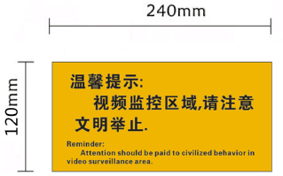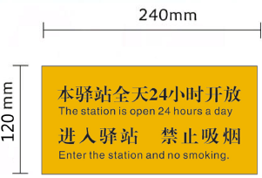  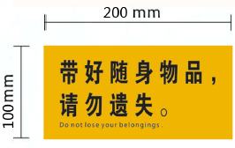 | 应设置在显著位置。

  - 驿站标识牌（续）
种类 | 设计要求 | 设计图样 | 设置要求
便民服务项目及其他功能室  25  DB4302/T XXXX—XXXX | 应根据各驿站实际需求设计，与其他标牌统一。 | 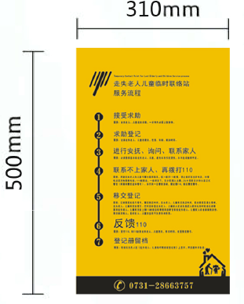  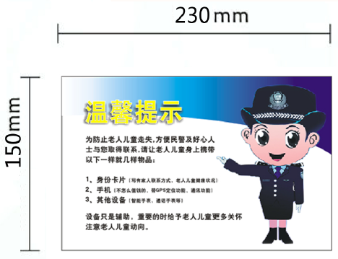 | 应根据各驿站实际设置。

  - 驿站公示牌
26
DB4302/T XXXX—XXXX
种类 | 设计要求 | 设计图样 | 设置要求
管理牌 | 1.应采用不锈钢切割焊接，镀黑钛。  2.字样采用图文丝印。  3.不同公示内容之间刨槽2 mm隔断。  4.公示内容包括驿站管理信息、驿站管理员职责等内容。 | 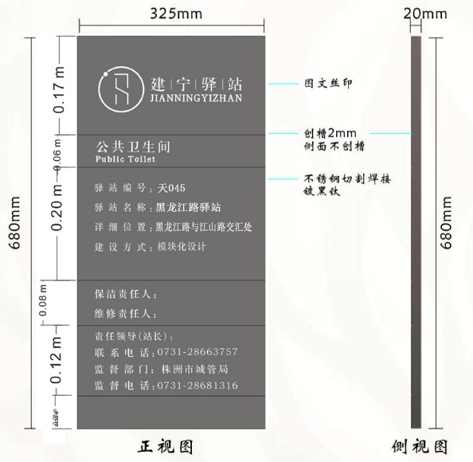 | 应设置在显著位置。
保洁  标准牌 | 1.应根据实际自行设计，尺寸应统一。  2.内容包括：保洁标准、服务公约、质量要求、服务规范等。 | —— | 应设置在显著位置。

  - 驿站宣传牌
种类 | 设计要求 | 设计图样 | 设置要求
党建  宣传牌 | 1.材质使用1 cm后结皮PVC板为底板，再贴3 mm亚克力背UV印图形，党旗为3 mm亚克力、主标题为1 cm水晶字，城市管理执法LOGO为5 mm亚克力背UV。  2.字体大小应根据墙壁面积确定，公示信息应可随时更换内容。 | 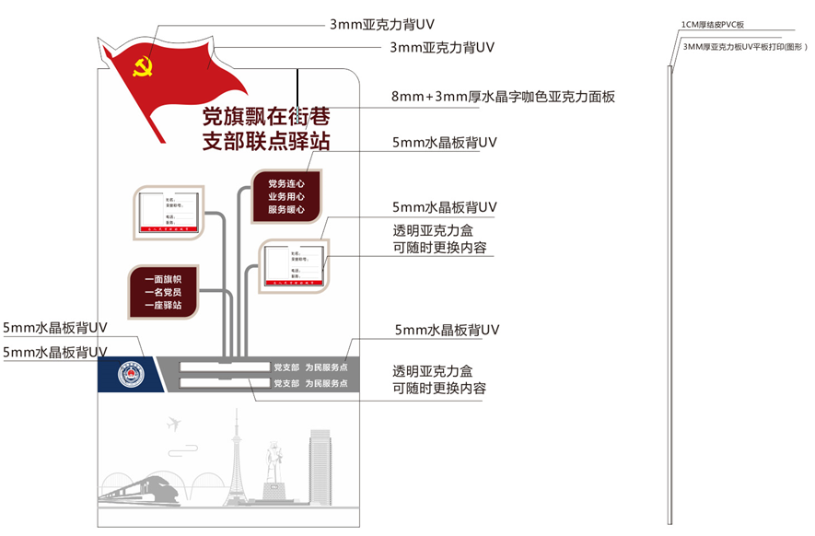 | 应根据驿站实际设置在合适位置。

27
DB4302/T XXXX—XXXX
_________________________________

